Міністерство освіти і науки України

Національний технічний університет України

«Київський політехнічний інститут ім. Ігоря Сікорського»

Факультет інформатики та обчислювальної техніки

Кафедра обчислювальної техніки

**ЛАБОРАТОРНА РОБОТА № 4**

**з дисципліни «Архітектура комп’ютера-3» на тему**

**«РОЗРОБЛЕННЯ ПРОГРАМ ОБРОБКИ ДАНИХ ДЛЯ ПРОЦЕСОРНОГО ЯДРА CORTEX М4.**

**ВИВЧЕННЯ КОМАНД ПЕРЕДАВАННЯ УПРАВЛІННЯ»**

ВИКОНАВ:

студент ІІІ курсу ФІОТ

групи ІВ-83

Герасімов С.С

ПЕРЕВІРИВ:

Київ – 2021

**Варіант:** 830410 = 10 0000 0111 00002

**Посилання на репозиторій з кодом:**

<https://github.com/StasGerasimov/AK-3_lab4>

**Завдання 1**

|  |  |  |  |  |  |  |  |
| --- | --- | --- | --- | --- | --- | --- | --- |
| h4 | h3 | h2 | h1 | Функція* | | | |
| 0 | 0 | 0 | 0 |  | | | |
| h2 | h1 | X1 | X2 | X3 | X4 |
| 0 | 0 | –17 | 12 | 17 | 3 |

**Завдання 2**

|  |  |  |  |  |  |
| --- | --- | --- | --- | --- | --- |
| h4 | h5 | | h1 | | Номер точки переходу на першу підпрограму |
| 0 | 1 | | 0 | | III |
| h2 | h1 | | Номер точки переходу на другу підпрограму | |
| 0 | 0 | | IX | |

**Виконання роботи**

Обчислення функції

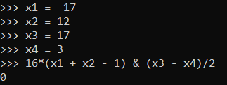

Регістри після тестування програми. Так як результат 0, то в старші розряди молодшого регістру, та в молодші розряди старшого записується номер залікової книжки (8304 = 0х2070).

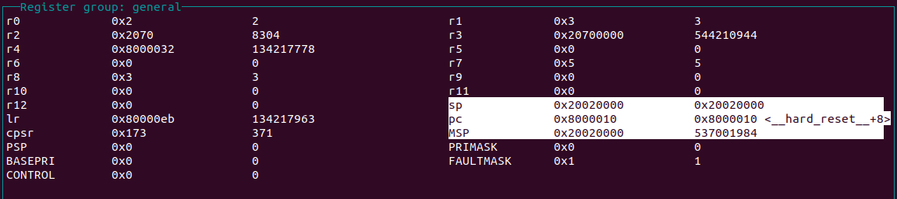

Алгоритм виконання завдання 2.

